[惊爆！知名大学医学院前主席因学术造假被重罚，8 年禁申资金！](https://mp.weixin.qq.com/s?__biz=Mzk0OTY1MDkwOQ==&mid=2247487021&idx=2&sn=4db831eac663230ce496f23ea0139e0a)

原创sleuth[Research Integrity](javascript:void(0);)2025-04-26 19:45:08新加坡



Research Integrity

2020 年，美国马里兰大学医学院生物化学与分子生物学系前主席、斯图尔特?格林鲍姆综合癌症中心前副主任理查德?埃克特（Richard Eckert）被判定学术不端。2024 年 8 月，美国卫生与公众服务部研究诚信办公室（HHS - ORI）发布公告，对其进行公开曝光，并禁止他在 8 年内申请资金或担任评审员。

早在 2022 年，匿名的 PubPeer 用户就指出埃克特论文存在诸多问题，部分已被更正。近日，埃克特被要求 “更正或撤回” 的八篇论文之一终于迎来了更正。这篇论文《PKC - delta 和 - eta、MEKK - 1、MEK - 6、MEK - 3 和 p38 - delta 是正常人表皮角质形成细胞对分化剂反应的重要介质》发表于《皮肤病学研究杂志》（Journal of Investigative Dermatology）2010 年刊，doi: 10.1038/jid.2010.108 。

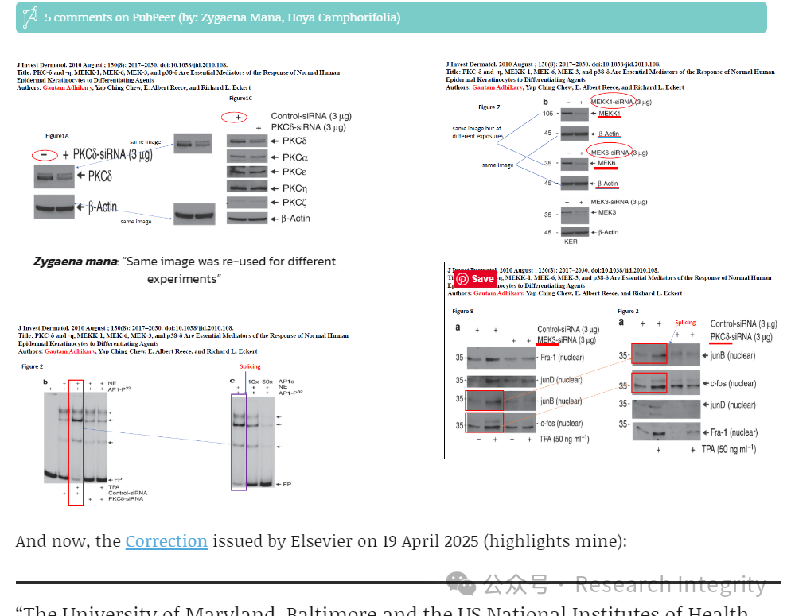

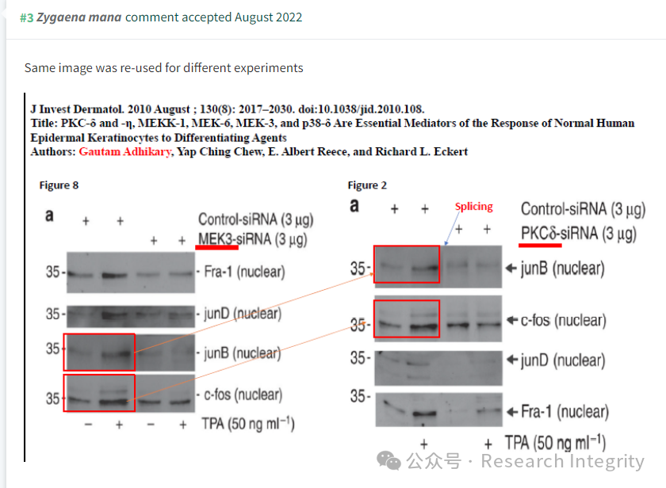

2025 年 4 月 19 日，爱思唯尔发布了该论文的更正声明。据悉，马里兰大学巴尔的摩分校和美国国立卫生研究院研究诚信办公室调查了该论文，并向期刊通报了结果，二者均建议对文章进行更正或撤回。研究诚信办公室指出，论文图 7b 中代表 MEKK1 及其 β - 肌动蛋白对照表达的上半部分条带存在伪造，是通过重复使用并重新标记代表 MEK6 及其 β - 肌动蛋白对照表达的中间部分条带。编辑在处理此问题时，还注意到 PubPeer 上指出的图 1a 和 2a 存在差异。经与埃克特商议后，编辑同意发布更正声明。埃克特称这些更正不会改变实验结果或已发表文章的结论。声明中指出图 1 中的印迹 “合法用作对照”，图 2A 中 “错误呈现了‘junB（核）’和‘c - fos（核）’图像”，图 2B 和 C 的处理是为了 “便于讨论”，图 2B 中间泳道 “合法重复”，图 7 中 “错误呈现” 了印迹。

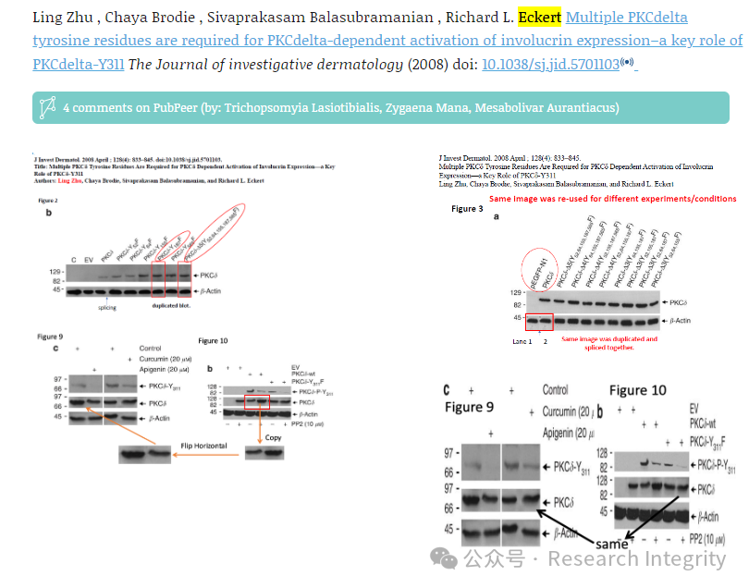

令人不解的是，该期刊主编、奥地利教授埃尔温?奇克莱尔（Erwin Tschachler）曾对 Retraction Watch 表示，收到美国国立卫生研究院研究诚信办公室联系，称鉴于不当行为模式，将对相关文章进行撤回。但如今却发布了更正声明。后续，奇克莱尔是否会对埃克特的其他问题论文也采取更正而非撤回的处理方式，值得关注。

https://pubpeer.com/publications/2839F623A194CBAACD04B9767DE5F8

https://www.sciencedirect.com/science/article/pii/S0022202X1534940X

**来源：公众号Research Integrity，转载请注明出处，若没注明学术诚信公众号出处，构成侵权。后台联系客服微信：BikElisabeth**

免责声明：

质疑信息来源于Pubpeer，提及人名均为音译

对于文章内容的真实性、完整性、及时性

本公众号不做任何保证或承诺，仅供读者参考

未经授权禁止转载！

转载请勿更改原文内容及格式！

如有转载需求或合作事宜

可添加下方客服微信或推送邮件到researchintegrity@qq.com

